**Analisis Pengaruh Faktor-Faktor yang Menentukan Terhadap Keputusan Pembelian Konsumen *Smartphone* Samsung Di Kota Pontianak**

**Andry Lindi Lim**

Universitas Widya Dharma Pontianak, Indonesia

*Coressponding Author*: andr[y_lim@widyadharma.ac.id](mailto:andry_lim@widyadharma.ac.id)*

**Abstrak**

Penelitian ini bertujuan untuk menganalisis pengaruh citra merek, kualitas layanan, dan kepercayaan konsumen terhadap keputusan pembelian *smartphone* Samsung di Kota Pontianak. Dengan semakin ketatnya persaingan di pasar *smartphone*, pemahaman tentang faktor-faktor yang memengaruhi keputusan pembelian menjadi sangat penting. Populasi dalam penelitian ini meliputi seluruh konsumen *smartphone*. Sampel diambil menggunakan teknik purposive sampling dengan melibatkan 150 responden. Data dikumpulkan melalui kuesioner dan wawancara, kemudian dianalisis secara kuantitatif menggunakan SPSS 25, termasuk uji validitas, reliabilitas, analisis regresi linear berganda, serta uji hipotesis berupa uji F dan t. Hasil analisis menunjukkan bahwa citra merek, kualitas layanan, dan kepercayaan konsumen memiliki pengaruh positif dan signifikan terhadap keputusan pembelian. Nilai koefisien determinasi (R²) sebesar 0,731 menunjukkan bahwa ketiga variabel independen ini menjelaskan 73,10% dari variasi keputusan pembelian. Penelitian ini menyimpulkan bahwa meningkatkan citra merek, kualitas layanan, dan membangun kepercayaan konsumen sangat penting untuk meningkatkan keputusan pembelian *smartphone*. Rekomendasi untuk perusahaan adalah terus memperbaiki kualitas layanan dan membangun hubungan yang kuat dengan konsumen untuk menciptakan loyalitas. Dengan demikian, perusahaan dapat mempertahankan pangsa pasar dan meningkatkan kepuasan serta loyalitas konsumen di tengah persaingan yang ketat.

**Kata kunci:** citra merek, kualitas layanan dan kepercayaan konsumen.

***Abstract***

*This study aims to analyze the effect of brand image, service quality, and consumer confidence on purchasing decisions for Samsung smartphones in Pontianak City. With the increasingly fierce competition in the smartphone market, understanding the factors that influence purchasing decisions is very important. The population in this study includes all smartphone consumers. The sample was taken using purposive sampling technique involving 150 respondents. Data were collected through questionnaires and interviews, then analyzed quantitatively using SPSS 25, including validity, reliability, multiple linear regression analysis, and hypothesis testing in the form of F and t tests. The results of the analysis show that brand image, service quality, and consumer trust have a positive and significant influence on purchasing decisions. The coefficient of determination (R²) value of 0.731 indicates that these three independent variables explain 73.10% of the variation in purchasing decisions. This study concludes that improving brand image, service quality, and building consumer trust are essential to improving smartphone purchasing decisions. The recommendation for companies is to continue to improve service quality and build strong relationships with consumers to create loyalty. Thus, companies can maintain market share and increase consumer satisfaction and loyalty in the midst of intense competition.*

***Keywords****: brand image, service quality and consumer trust.*

# PENDAHULUAN

Di era globalisasi dan modern saat ini dengan perkembangan teknologi dan informasi semakin berkembang pesat dari tahun ke tahun terdapat berbagai macam penemuan produk di bidang teknologi informasi dan komunikasi. Salah satu penemuan di bidang informasi dan komunikasi adalah *smartphone* yang merupakan sejenis alat komunikasi yang canggih yang memiliki kemampuan lebih tinggi dari ponsel biasa di mana dapat melakukan pengolahan data, *browsing*, *multitasking* dan sebagainya. Pada umumnya, pengertian *smartphone* adalah sebuah alat komunikasi modern. Sedangkan definisinyamerupakan sebuah alat komunikasi yang mempunyai fungsi sama dengan telepon konvensional, tetapi dapat dibawa ke mana-mana. Di zaman yang modern ini, hampir setiap orang di dunia ini memiliki alat komunikasi yang relatif sama. Seiring perkembangan zaman, saat ini tidak hanya sebagai alat berkomunikasi melainkan sebagai alat untuk menyimpan data, bertukar data, mengakses jaringan *internet* dan berbagai fungsi lainnya, bahkan saat ini hampir memiliki berbagai macam fitur seperti kapasitas baterai yang besar, desain yang *stylish* dan kamera yang sangat mumpuni yang sangat memanjakan para penggunanya. Melihat fenomena tersebut membuat semakin banyak orang yang melirik dan membuka usaha konter. Begitu juga di Pontianak, hampir setiap 100 meter bisa ditemui konter. Baik konter-konter kecil maupun besar.

Dengan semakin menjamurnya konter-konter di Pontianak, membuat persaingan usaha ini begitu ketat. Perang harga mulai dilakukan oleh para pengusaha konter untuk  
menarik pelanggan. (Kompasiana, 11 April 2019). Melihat hal tersebut bisnis *smartphone* memberikan peluang yang menjanjikan terutama dalam dunia persaingan untuk meningkatkan kualitas pelayanan terhadap konsumen agar konsumen dapat merasakan kepuasan tersendiri dalam pelayanan tersebut. Dengan kebijakan tersebut diharapkan kepuasan konsumen akan meningkat yang pada akhirnya dapat menciptakan loyalitas konsumen terhadap perusahaan. Kualitas pelayanan sangatlah penting dalam memberikan kepuasan terhadap konsumen yaitu dengan cara memberikan pelayanan yang baik dan ramah kepada konsumen demi untuk mendapatkan nilai tambahan di mata konsumen terhadap pelayanan yang telah diberikan perusahaan tersebut. Bisnis usaha penjualan *smartphone* merupakan salah satu usaha yang berkembang pesat di Kota Pontianak.

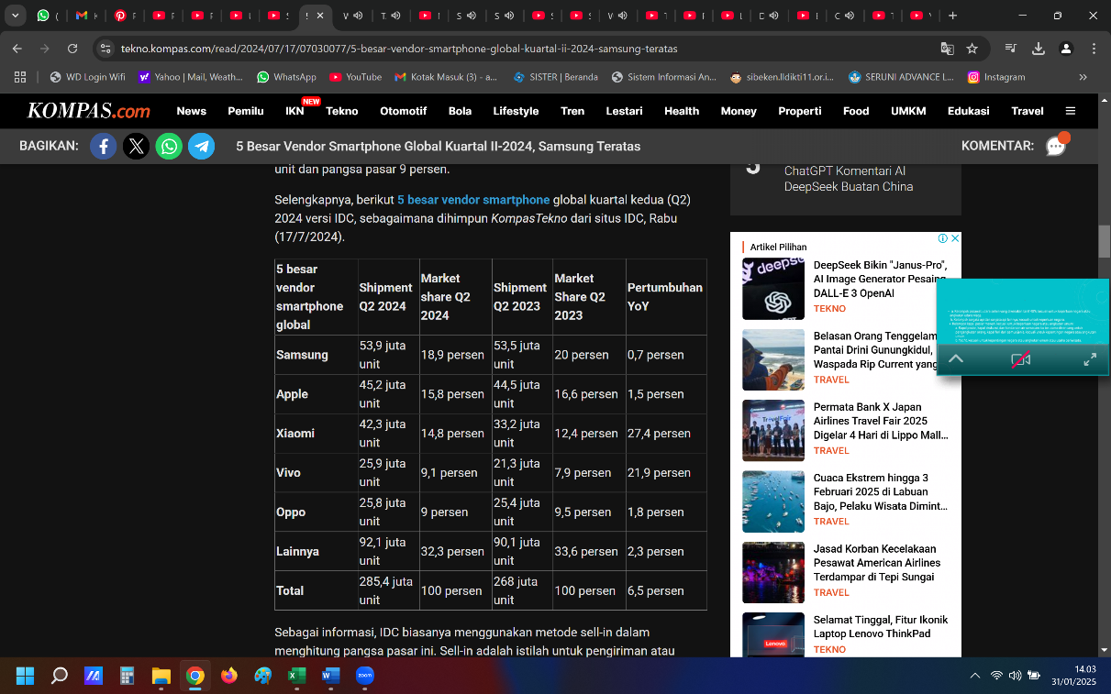

**Gambar 1. 5 Besar Vendor *Smartphone* Global Kuartal Kedua (Q2) 2024 Versi IDC**

Sumber:<https://tekno.kompas.com/read/2024/07/17/07030077/5-besar-vendor-smartphone-lobal-kuartal-ii-2024-samsung-teratas>

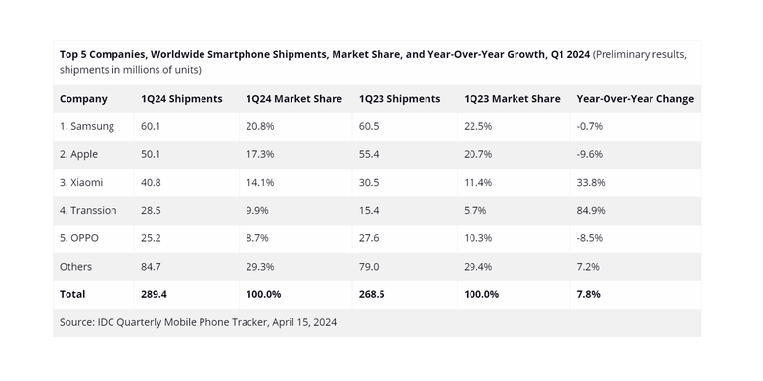

**Gambar 2. 5 Besar Vendor *Smartphone* Global Kuartal I-2024 Versi IDC**

Sumber:<https://tekno.kompas.com/read/2024/04/17/10000027/5-besar-vendor-smartphone-global-awal-2024-samsung-teratas-setelah-salip-apple>

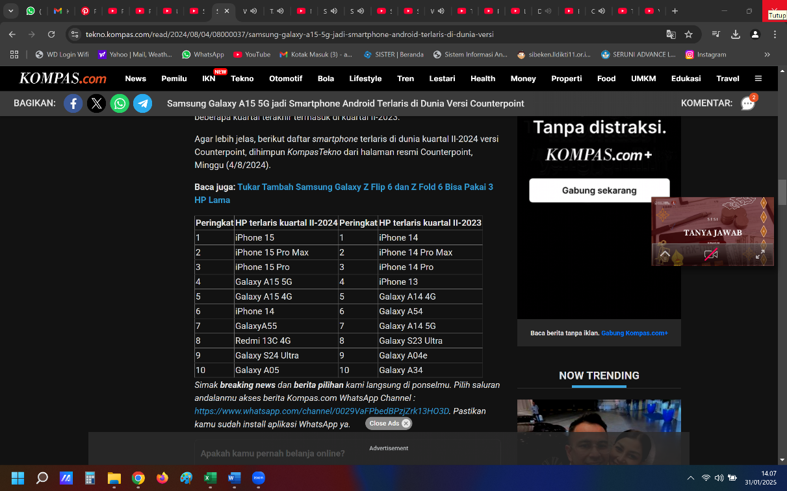

**Gambar 3****. Peringkat HP Terlaris Kuartal II-2024 dan Kuartal II-2023**

Sumber:<https://tekno.kompas.com/read/2024/04/17/10000027/5-besar-vendor-smartphone-global-awal-2024-samsung-teratas-setelah-salip-apple>

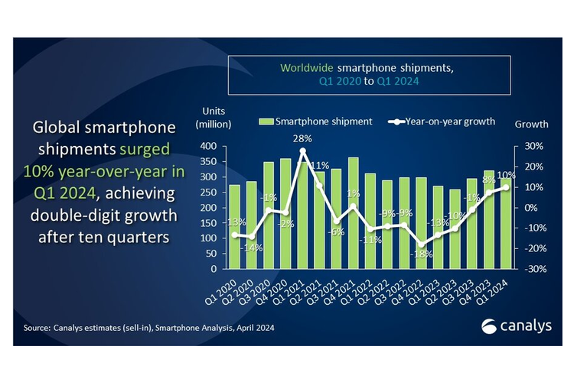

**Gambar 4. Grafik Pertumbuhan Pasar Ponsel Global Selama Empat Tahun Terakhir Versi Canalys. Kuartal I-2024 Mencetak Pertumbuhan Dua Digit (10 %), Menjadi yang Terbaik Dalam 2,5 Tahun Terakhir**

Sumber:<https://tekno.kompas.com/image/2024/05/02/07470557/canalys-pasar-smartphone-global-tumbuh-2-digit-samsung-teratas?page=2>

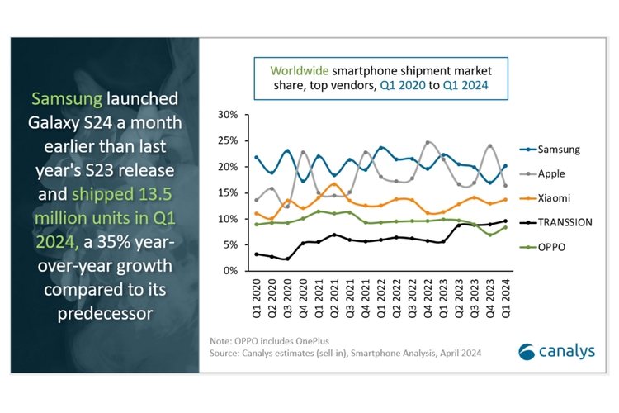

**Gambar 5. Pertumbuhan Shipment 5 Besar Vendor HP Dunia. Pada Kuartal I-2024, Samsung Berhasil Merajai Pasar *Smartphone* Dunia**

Sumber:<https://tekno.kompas.com/image/2024/05/02/07470557/canalys-pasar-smartphone-global-tumbuh-2-digit-samsung-teratas?page=4>

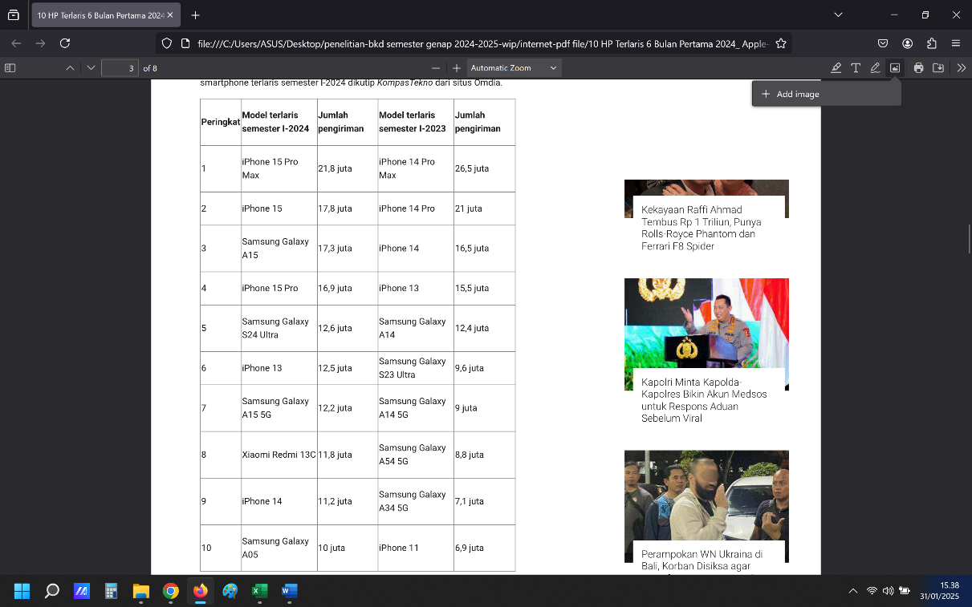

**Gambar 6. *Smartphone* Terlaris Semester I-2024**

Sumber:<https://tekno.kompas.com/read/2024/10/07/09040017/10-hp-terlaris-6-bulan-pertama-2024--apple-samsung-dominan-xiaomi-nyempil->

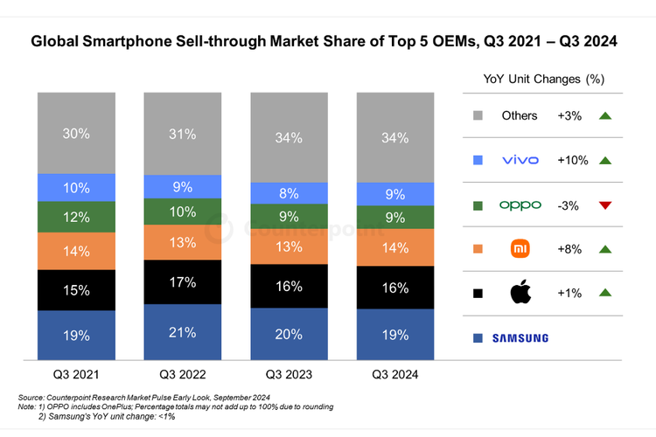

**Gambar 7. Daftar 5 Besar Vendor *Smartphone* Global Kuartal III-2024, Samsung Teratas**

Sumber:https://tekno.kompas.com/image/2024/10/21/07080057/counterpoint-pasar-smartphone-tumbuh-pada-kuartal-iii-2024-samsung-teratas?page=2

**Tabel 1. Jumlah Pembeli Handphone Samsung Kota Pontianak 2020-2024**

|  |  |  |  |
| --- | --- | --- | --- |
| Tahun | Jumlah Pelanggan (Orang) | ∆ Perkembangan Pelanggan (Orang) | ∆ Perkembangan Pelanggan (%) |
| 2020 | 569 | - | - |
| 2021 | 622 | 53 | 9,31 |
| 2022 | 651 | 29 | 4,66 |
| 2023 | 735 | 84 | 12,90 |
| 2024 | 834 | 99 | 13,47 |

Sumber: Data olahan, 2025

**Tabel 2. Jumlah Pembelian Handphone Samsung Kota Pontianak 2020-2024**

|  |  |  |  |
| --- | --- | --- | --- |
| Tahun | Jumlah Pembelian (juta Rp) | ∆ Perkembangan Pembelian (juta Rp) | ∆ Perkembangan Pembelian (%) |
| 2020 | 2.276 | - | - |
| 2021 | 2.612 | 336 | 14,76 |
| 2022 | 3.060 | 448 | 17,15 |
| 2023 | 3.528 | 468 | 15,29 |
| 2024 | 4.087 | 559 | 15,84 |

Sumber: Data olahan, 2025

**Citra Merek**

*Brand image* atau citra merek adalah representasi dari keseluruhan persepsi terhadap merek dan dibentuk dari informasi dan pengalaman masa lalu terhadap merek itu sendiri (Tanady & Fuad, 2020). Citra merek atau *brand image* merupakan Citra merek adalah deskripsi asosiasi dan keyakinan konsumen terhadap merek tertentu (Miati, 2020). Kualitas pelayanan adalah upaya perusahaan untuk memenuhi harapan melalui jasa yang mengiringi produk yang ditawarkan dengan tujuan untuk menciptakan kepuasan pelanggan (Novel et al., 2022). Berdasarkan pengertian tersebut persepsi yang muncul di benak konsumen ketika mengingat suatu merek dari jajaran produk tertentu (Ramadayanti, 2019). Citra merek sebagai asosiasi merek terkait dengan memori suatu merek, dengan cara yang bermakna dan dapat definisikan sebagai kombinasi dari persepsi dan keyakinan konsumen tentang suatu merek (Alhaddad, 2015).

Terdapat tiga dimensi yang dapat dijadikan indikator brand image, yakni:

1. Kekuatan dapat diingat oleh pelanggan dan bagaimana pesan tersebut dapat diterima, sehingga hal ini menjadi bagian dari *brand image.*
2. Kesukaan, pelanggan memiliki pandangan yang positif terhadap suatu *brand.*
3. Keunikan, menarik perhatian pelanggan harus memiliki keunikan atau perbedaan. (Keller & Swaminathan, 2020).

**Kualitas Layanan**

Kualitas layanan berpusat pada usaha untuk memenuhi kebutuhan dan keinginan pelanggan serta ketetapan penyampain untuk memenuhi harapan pelanggan(Karundeng et al., 2021).Kualitas jasa atau pelayanan adalah tingkat keunggulan yang diharapkan dan pengendalian untuk mencapai tingkat keunggulan demi terciptanya kepuasan pelanggan (Putera & Wahyono, 2018). Kualitas pelayanan sebagai sikap konsumen yang berkaitan dengan hasil dari perbandingan antara harapan dari layanan dengan persepsinya terhadap kinerja actual (Armanto, 2018). Kualitas pelayanan dapat diartikan sebagai berfokus pada memenuhi kebutuhan dan persyratan, serta pada ketetapan waktu untuk memenuhi harapan pelanggan (Arianto, 2018).Terdapat lima faktor dominan atau penentu kualitas pelayanan jasa, kelima faktor dominan tersebut di antaranya yaitu:

1. Berwujud (*Tangible*),
2. Empati (*Empathy*),
3. Cepat tanggap (*Responsiveness),*
4. Keandalan (*Reability*), dan
5. Kepastian (*Assurance*). **(**Parasuraman, Zeithaml dan Berry, 1988) yang dikutip oleh (Tjiptono, 2014)

**Kepercayaan Konsumen**

Kepercayaan sebagai kesediaan (*willingness*) seseorang untuk menggantungkan dirinya pada pihak lain dengan resiko tertentu (Suhermin & Hermawati, 2021). Di berbagai situasi kepercayaan dibangun dengan waktu yang lama, perusahaan memb utuhkan interaksi yang intens kepada publiknya, maka dari itu penting bagi perusahaan untuk memenuhi kepentingan publiknya (Silviani & Darus, 2021). Kepercayaan ialah seluruh pengetahuan atau informasi yang melekat pada diri konsumen tentang objek, atribut, dan manfaat dari suatu produk tersebut memiliki kesesuaian dengan apa yang telah diharapkan (Adhari, 2021). Kepercayaan timbul karena adanya tindakan yang jujur, adil, memiliki kompetensi, konsisten, punya rasa tanggung jawab, memberikan batuan serta rendah hati yang dirasakan oleh konsumen yang pada akhirnya akan menimbulkan kepercayaan (Hendayana & Sari, 2021). Ada empat indikator kepercayaan konsumen, yaitu sebagai berikut:

1. *Benevolence* (kesungguhan atau ketulusan),
2. *Ability* (kemampuan),
3. *Integrity* (integritas), dan
4. *Willingness to Depend* (kesediaan).

**Keputusan Pembelian**

Keputusan pembelian adalah kegiatan individu yang secara langsung terlibat dalam pemgambilan keputusan untuk melakukan pembelian terhadap produk yang ditawarkan oleh penjual (Prihartini et al., 2024). Keputusan pembelian merupakan suatu proses penyelesaian masalah yang terdiri dari menganalisis atau pengenalan kebutuhan dan keinginan, pencarian informasi, penilaian sumber-sumber seleksi terhadap alternatif pembelian, keputusan pembelian dan perilaku setelah pembelian (Daulay, 2017). Dalam Indikator Keputusan Pembelian terdapat model lima tahap dalam proses Keputusan Pembelian, yaitu:

1. Pengenalan masalah,
2. Pencarian Informasi,
3. Evaluasi Alternatif,
4. Keputusan Pembelian, dan
5. Perilaku Pasca Pembelian. (Kotler dan Keller, 2016).

Hipotesis sebagai berikut:

H1 : Citra Merek berpengaruh positif terhadap Keputusan Pembelian.

H2 : Kualitas Layanan berpengaruh positif terhadap Keputusan Pembelian.

H3 : Kepercayaan Konsumen berpengaruh positif terhadap Keputusan Pembelian.

# METODE PENELITIAN

Penelitian ini merupakan penelitian kuantitatif dengan data primer yang diperoleh dari kuesioner yang disebarkan. Populasi dalam penelitian ini adalah seluruh konsumen. Pengambilan sampel dengan menggunakan teknik *purposive sampling* sejumlah 150 responden. Pengolahan data kuesioner menggunakan *rating scale*.

**Tabel 3. Variabel dan Indikator Penelitian**

|  |  |  |  |
| --- | --- | --- | --- |
| Variabel | Definisi Operasional | Indikator Penelitian | Sumber |
| Citra Merek (X1) | Citra Merek ialah sekumpulan asosiasi yang terbentuk pada setiap individu. | 1. Kekuatan 2. Kesukaan 3. Keunikan | (Keller & Swaminathan, 2020) |
| Kualitas Layanan (X2) | Mutu Pelayanan atau kualitas pelayanan berpusat pada upaya pemenuhan kebutuhan dan keinginan konsumen, | 1. Berwujud 2. Empati 3. Keandalan 4. Cepat tanggap 5. Kepastian | (Tjiptono, 2014) |
| Kepercayaan Konsumen(X3) | Kepercayaan merupakan sebuah awal atau dasar terpenting dalam menjalin kerja sama yang baik. | 1. Kesungguhan 2. Kemampuan 3. Integritas 4. Kesediaan | (Kotler dan Keller, 2016) |
| Keputusan Pembelian (Y) | Keputusan pembelian merupakan suatu kegiatan memilih atau menyeleksi jasa atau layanan yang akan digunakan agar mendapatkan kepuasan dalam penggunaan layanan. | 1. Pengenalan masalah 2. Pencarian informasi 3. Evaluasi alternatif 4. Keputusan pembelian 5. Perilaku pasca pembelian | (Kotler dan Keller, 2016) |

Sumber: Data olahan, 2025

# HASIL DAN PEMBAHASAN

**Analisis Jawaban Responden**

**a. Tanggapan Responden terhadap Variabel Citra Merek**

**Tabel 4. Indeks Jawaban Responden Terhadap Citra Merek**

|  |  |  |  |  |  |  |  |  |  |  |  |
| --- | --- | --- | --- | --- | --- | --- | --- | --- | --- | --- | --- |
| **Indikator Citra Merek** | **Jawaban Responden** | | | | | | | | | | **Total** |
| **Nilai Responden** | **1** | **2** | **3** | **4** | **5** | **6** | **7** | **8** | **9** | **10** |  |
| **Kekuatan** | 13 | 10 | 11 | 6 | 14 | 13 | 26 | 35 | 21 | 1 | 150 |
| Bobot Nilai | 13 | 20 | 33 | 24 | 70 | 78 | 182 | 280 | 189 | 10 | 899 |
| % Jawaban | 1,45 | 2,22 | 3,67 | 2,67 | 7,79 | 8,68 | 20,24 | 31,15 | 21,02 | 1,11 | 100,00 |
| Indeks Jawaban Responden | 1,30 | 2,00 | 3,30 | 2,40 | 7,00 | 7,80 | 18,20 | 28,00 | 18,90 | 1,00 | 89,90 |
| **Kesukaan** | 11 | 12 | 12 | 10 | 13 | 12 | 26 | 37 | 16 | 1 | 150 |
| Bobot Nilai | 11 | 24 | 36 | 40 | 65 | 72 | 182 | 296 | 144 | 10 | 880 |
| % Jawaban | 1,25 | 2,73 | 4,09 | 4,55 | 7,39 | 8,18 | 20,68 | 33,64 | 16,36 | 1,14 | 100,00 |
| Indeks Jawaban Responden | 1,10 | 2,40 | 3,60 | 4,00 | 6,50 | 7,20 | 18,20 | 29,60 | 14,40 | 1,00 | 88,00 |
| **Keunikan** | 14 | 12 | 7 | 8 | 10 | 15 | 27 | 37 | 18 | 2 | 150 |
| Bobot Nilai | 14 | 24 | 21 | 32 | 50 | 90 | 189 | 296 | 162 | 20 | 898 |
| % Jawaban | 1,56 | 2,67 | 2,34 | 3,56 | 5,57 | 10,02 | 21,05 | 32,96 | 18,04 | 2,23 | 100,00 |
| Indeks Jawaban Responden | 1,40 | 2,40 | 2,10 | 3,20 | 5,00 | 9,00 | 18,90 | 29,60 | 16,20 | 2,00 | 89,80 |
| **Rata-rata indeks jawaban responden** | | | | | | | | | | | 89,23 |
| **Konklusi: Rata- rata responden memberikan persepsi yang tinggi untuk citra merek** | | | | | | | | | | | |

Sumber: Data olahan, 2025

**Tabel 5. Analisis Jawaban Responden terhadap Variabel Citra Merek**

|  |  |  |
| --- | --- | --- |
| Indikator | Rata-rata % Indeks Jawaban | Temuan Penelitian |
| a. Kekuatan  b. Kesukaan  c. Keunikan | 89,23 | 1. Merek layanan yang terkenal dengan kecepatan yang tinggi. 2. Kesan kenyamanan diberikan kepada konsumen*.* 3. Pelayanan diberikan dengan banyak pilihan yang unik kepada konsumen. |

*Sumber: Data olahan, 2025*

**b. Tanggapan Responden terhadap Variabel Kualitas Layanan**

**Tabel 6. Indeks Jawaban Responden Terhadap Kualitas Layanan**

|  |  |  |  |  |  |  |  |  |  |  |  |
| --- | --- | --- | --- | --- | --- | --- | --- | --- | --- | --- | --- |
| Indikator Kualitas Layanan | Jawaban Responden | | | | | | | | | | Total |
| Nilai Jawaban | **1** | **2** | **3** | **4** | **5** | **6** | **7** | **8** | **9** | **10** |  | |
| Berwujud | 13 | 14 | 9 | 9 | 9 | 10 | 30 | 35 | 19 | 2 | 150 | |
| Bobot Nilai | 13 | 28 | 27 | 36 | 45 | 60 | 210 | 280 | 171 | 20 | 890 | |
| % Jawaban | 1,46 | 3,15 | 3,03 | 4,04 | 5,06 | 6,74 | 23,60 | 31,46 | 19,21 | 2,25 | 100,00 | |
| Indeks Jawaban Responden | 1,30 | 2,80 | 2,70 | 3,60 | 4,50 | 6,00 | 21,00 | 28,00 | 17,10 | 2,00 | 89,00 | |
| Empati | 12 | 11 | 11 | 9 | 12 | 15 | 33 | 28 | 18 | 1 | 150 | |
| Bobot Nilai | 12 | 20 | 30 | 40 | 60 | 90 | 231 | 224 | 162 | 10 | 879 | |
| % Jawaban | 1,37 | 2,28 | 3,41 | 4,55 | 6,83 | 10,24 | 26,28 | 25,48 | 18,43 | 1,14 | 100,00 | |
| Indeks Jawaban Responden | 1,20 | 2,00 | 3,00 | 4,00 | 6,00 | 9,00 | 23,10 | 22,40 | 16,20 | 1,00 | 87,90 | |
| Cepat Tanggap | 12 | 10 | 8 | 8 | 10 | 14 | 25 | 47 | 16 | 0 | 150 | |
| Bobot Nilai | 12 | 20 | 24 | 32 | 50 | 84 | 175 | 376 | 144 | 0 | 917 | |
| % Jawaban | 1,31 | 2,18 | 2,62 | 3,49 | 5,45 | 9,16 | 19,08 | 41,00 | 15,70 | 0,00 | 100,00 | |
| Indeks Jawaban Responden | 1,20 | 2,00 | 2,40 | 3,20 | 5,00 | 8,40 | 17,50 | 37,60 | 14,40 | 0,00 | 91,70 | |
| Keandalan | 10 | 11 | 14 | 9 | 10 | 11 | 23 | 39 | 23 | 0 | 150 | |
| Bobot Nilai | 10 | 22 | 42 | 36 | 50 | 66 | 161 | 312 | 207 | 0 | 906 | |
| % Jawaban | 1,10 | 2,43 | 4,64 | 3,97 | 5,52 | 7,28 | 17,77 | 34,44 | 22,85 | 0,00 | 100,00 | |
| Indeks Jawaban Responden | 1,00 | 2,20 | 4,20 | 3,60 | 5,00 | 6,60 | 16,10 | 31,20 | 20,70 | 0,00 | 90,60 | |
| Kepastian | 10 | 13 | 10 | 10 | 10 | 11 | 28 | 38 | 20 | 0 | 150 | |
| Bobot Nilai | 10 | 26 | 30 | 40 | 50 | 66 | 196 | 304 | 180 | 0 | 902 | |
| % Jawaban | 1,11 | 2,88 | 3,33 | 4,43 | 5,54 | 7,32 | 21,73 | 33,70 | 19,96 | 0,00 | 100,00 | |
| Indeks Jawaban Responden | 1,00 | 2,60 | 3,00 | 4,00 | 5,00 | 6,60 | 19,60 | 30,40 | 18,00 | 0,00 | 90,20 | |
| Rata-rata indeks jawaban responden | | | | | | | | | | | 89,88 |
| Konklusi: Rata- rata responden memberikan persepsi yang tinggi untuk kualitas layanan | | | | | | | | | | | | |

Sumber: Data olahan, 2025

**Tabel 7. Analisis Jawaban Responden terhadap Variabel Kualitas Layanan**

|  |  |  |
| --- | --- | --- |
| Indikator | Rata-rata % Indeks Jawaban | Temuan Penelitian |
| a. Berwujud  b. Empati  c. Cepat  Tanggap  d. Keandalan  e. Kepastian | 89,88 | 1. Fasilitas perusahaan mendukung dalam pelayanan konsumen. 2. Kemampuan karyawan untuk berkomunikasi dengan konsumen baik. 3. Karyawan andal dalam memberikan pelayanan. 4. Respon yang diberikan cepat tanggap atas keluhan konsumen. 5. Karyawan memastikan pelanggan mendapatkan pelayanan terbaik. |

Sumber: Data olahan, 2025

**c.** **Tanggapan Responden terhadap Variabel Kepercayaan Konsumen**

**Tabel 8. Indeks Jawaban Responden Terhadap Kepercayaan Konsumen**

|  |  |  |  |  |  |  |  |  |  |  |  |  |
| --- | --- | --- | --- | --- | --- | --- | --- | --- | --- | --- | --- | --- |
| Indikator Kepercayaan Konsumen | Jawaban Responden | | | | | | | | | | Total | |
| Nilai Jawaban | **1** | **2** | **3** | **4** | **5** | **6** | **7** | **8** | **9** | **10** |
| Kesungguhan | 11 | 14 | 10 | 10 | 10 | 11 | 17 | 44 | 22 | 1 | 150 | |
| Bobot Nilai | 11 | 28 | 30 | 40 | 50 | 66 | 119 | 352 | 198 | 10 | 904 | |
| % Jawaban | 1,22 | 3,10 | 3,32 | 4,42 | 5,53 | 7,30 | 13,16 | 38,94 | 21,90 | 1,11 | 100,00 | |
| Indeks Jawaban Responden | 1,10 | 2,80 | 3,00 | 4,00 | 5,00 | 6,60 | 11,90 | 35,20 | 19,80 | 1,00 | 90,40 | |
| Kemampuan | 13 | 11 | 12 | 11 | 9 | 13 | 21 | 35 | 23 | 2 | 150 | |
| Bobot Nilai | 13 | 22 | 36 | 44 | 45 | 78 | 147 | 280 | 207 | 20 | 892 | |
| % Jawaban | 1,46 | 2,47 | 4,04 | 4,93 | 5,04 | 8,74 | 16,48 | 31,39 | 23,21 | 2,24 | 100,00 | |
| Indeks Jawaban Responden | 1,30 | 2,20 | 3,60 | 4,40 | 4,50 | 7,80 | 14,70 | 28,00 | 20,70 | 2,00 | 89,20 | |
| Integritas | 15 | 12 | 13 | 12 | 11 | 12 | 20 | 36 | 19 | 0 | 150 | |
| Bobot Nilai | 15 | 24 | 39 | 48 | 55 | 72 | 140 | 288 | 171 | 0 | 852 | |
| % Jawaban | 1,76 | 2,82 | 4,58 | 5,63 | 6,46 | 8,45 | 16,43 | 33,80 | 20,07 | 0,00 | 100,00 | |
| Indeks Jawaban Responden | 1,50 | 2,40 | 3,90 | 4,80 | 5,50 | 7,20 | 14,00 | 28,80 | 17,10 | 0,00 | 85,20 | |
| Kesediaan | 12 | 14 | 10 | 10 | 11 | 10 | 32 | 35 | 15 | 1 | 150 | |
| Bobot Nilai | 12 | 28 | 30 | 40 | 55 | 60 | 224 | 280 | 135 | 10 | 874 | |
| % Jawaban | 1,37 | 3,20 | 3,43 | 4,58 | 6,29 | 6,86 | 25,63 | 32,04 | 15,45 | 1,14 | 100,00 | |
| Indeks Jawaban Responden | 1,20 | 2,80 | 3,00 | 4,00 | 5,50 | 6,00 | 22,40 | 28,00 | 13,50 | 1,00 | 87,40 | |
| Rata-rata indeks jawaban responden | | | | | | | | | | | | 88,05 | |
| Konklusi: Rata- rata responden memberikan persepsi yang tinggi untuk kepercayaan konsumen | | | | | | | | | | | | | |

Sumber: Data olahan, 2025

**Tabel 9. Analisis Jawaban Responden terhadap Variabel Kepercayaan Konsumen**

|  |  |  |
| --- | --- | --- |
| Indikator | Rata-rata % Indeks Jawaban | Temuan Penelitian |
| a. Kesungguhan  b. Kemampuan  c. Integritas  d. Kesediaan | 88,05 | 1. Yakin mengutamakan kepuasan. 2. Yakin keinginan konsumen. 3. Yakin integritas yang baik. 4. Bersedia menangani keluhan. |

Sumber: Data olahan, 2025

1. **Tanggapan Responden terhadap Variabel Keputusan Pembelian**

**Tabel 10. Indeks Jawaban Responden Terhadap Keputusan Pembelian**

| Indikator Keputusan Pembelian | Jawaban Responden | | | | | | | | | | Total | |
| --- | --- | --- | --- | --- | --- | --- | --- | --- | --- | --- | --- | --- |
| Nilai Jawaban | **1** | **2** | **3** | **4** | **5** | **6** | **7** | **8** | **9** | **10** |
| Pengenalan Masalah | 12 | 8 | 9 | 7 | 9 | 16 | 31 | 42 | 16 | 0 | 150 | |
| Bobot Nilai | 12 | 16 | 27 | 28 | 45 | 96 | 217 | 336 | 144 | 0 | 921 | |
| % Jawaban | 1,30 | 1,74 | 2,93 | 3,04 | 4,89 | 10,42 | 23,56 | 36,48 | 15,64 | 0,00 | 100,00 | |
| Indeks Jawaban Responden | 1,20 | 1,60 | 2,70 | 2,80 | 4,50 | 9,60 | 21,70 | 33,60 | 14,40 | 0,00 | 92,10 | |
| Pencarian Informasi | 9 | 9 | 9 | 10 | 13 | 19 | 29 | 37 | 14 | 1 | 150 | |
| Bobot Nilai | 9 | 18 | 27 | 40 | 65 | 114 | 203 | 296 | 126 | 10 | 908 | |
| % Jawaban | 0,99 | 1,98 | 2,97 | 4,41 | 7,16 | 12,56 | 22,36 | 32,60 | 13,88 | 1,10 | 100,00 | |
| Indeks Jawaban Responden | 0,90 | 1,80 | 2,70 | 4,00 | 6,50 | 11,40 | 20,30 | 29,60 | 12,60 | 1,00 | 90,80 | |
| Evaluasi Alternatif | 5 | 15 | 7 | 8 | 12 | 17 | 27 | 38 | 20 | 1 | 150 | |
| Bobot Nilai | 5 | 30 | 21 | 32 | 60 | 102 | 189 | 304 | 180 | 10 | 933 | |
| % Jawaban | 0,54 | 3,22 | 2,25 | 3,43 | 6,43 | 10,93 | 20,26 | 32,58 | 19,29 | 1,07 | 100,00 | |
| Indeks Jawaban Responden | 0,50 | 3,00 | 2,10 | 3,20 | 6,00 | 10,20 | 18,90 | 30,40 | 18,00 | 1,00 | 93,30 | |
| Keputusan Pembelian | 13 | 7 | 8 | 9 | 14 | 21 | 26 | 35 | 16 | 1 | 150 | |
| Bobot Nilai | 13 | 14 | 24 | 36 | 70 | 126 | 182 | 280 | 144 | 10 | 899 | |
| % Jawaban | 1,45 | 1,56 | 2,67 | 4,00 | 7,79 | 14,02 | 20,24 | 31,15 | 16,02 | 1,11 | 100,00 | |
| Indeks Jawaban Responden | 1,30 | 1,40 | 2,40 | 3,60 | 7,00 | 12,60 | 18,20 | 28,00 | 14,40 | 1,00 | 89,90 | |
| Perilaku Pasca Pembelian | 9 | 9 | 9 | 9 | 15 | 15 | 23 | 43 | 18 | 0 | 150 | |
| Bobot Nilai | 9 | 18 | 27 | 36 | 75 | 90 | 161 | 344 | 162 | 0 | 922 | |
| % Jawaban | 0,98 | 1,95 | 2,93 | 3,90 | 8,13 | 9,76 | 17,46 | 37,31 | 17,57 | 0,00 | 100,00 | |
| Indeks Jawaban Responden | 0,90 | 1,80 | 2,70 | 3,60 | 7,50 | 9,00 | 16,10 | 34,40 | 16,20 | 0,00 | 92,20 | |
| Rata-rata indeks jawaban responden | | | | | | | | | | | | 91,66 | |
| Konklusi: Rata-rata responden memberikan persepsi yang tinggi untuk keputusan pembelian | | | | | | | | | | | | | |

Sumber: Data olahan, 2025

**Tabel 11. Analisis Jawaban Responden terhadap Variabel Keputusan Pembelian**

|  |  |  |
| --- | --- | --- |
| Indikator | Rata-rata % Indeks Jawaban | Temuan Penelitian |
| 1. Pengenalan Masalah 2. Pencarian Informasi 3. Evalusi Alternatif 4. Keputusan Pembelian 5. Perilaku Pasca Pembelian | 91,66 | 1. Saya mengetahui resiko membeli. 2. Saya mengetahui informasi. 3. Saya mencari informasi terkait untuk membandingkan. 4. Saya memutuskan untuk melakukan pembelian setelah membandingkannya. 5. Saya merasa puas dengan kualitas jadi merekomendasikan ke teman. |

Sumber: Data olahan, 2025

**Analisis Data Penelitian**

**1. Uji Validitas dan Uji Realibilitas**

**Tabel 12. Hasil Uji Validitas dan Reliabilitas**

|  |  |  |  |  |
| --- | --- | --- | --- | --- |
| **Indikator** | **Validitas** | **Reliabilitas** | ***Cronbach’s Alpha*** | **Kesimpulan** |
| **Citra Merek** | | | **0,942** | **Reliabel** |
| X1.1 | 0,936 | 0,855 |  | Valid & Reliabel |
| X1.2 | 0,959 | 0,908 |  | Valid & Reliabel |
| X1.3 | 0,944 | 0,872 |  | Valid & Reliabel |
| **Kualitas Pelayanan** | | | **0,925** | **Reliabel** |
| X2.1 | 0,806 | 0,693 |  | Valid & Reliabel |
| X2.2 | 0,915 | 0,864 |  | Valid & Reliabel |
| X2.3 | 0,899 | 0,839 |  | Valid & Reliabel |
| X2.4 | 0,886 | 0,817 |  | Valid & Reliabel |
| X2.5 | 0,882 | 0,812 |  |  |
| **Kepercayaan Konsumen** | | | **0,935** | **Reliabel** |
| X3.1 | 0,930 | 0,872 |  | Valid & Reliabel |
| X3.2 | 0,933 | 0,877 |  | Valid & Reliabel |
| X3.3 | 0,902 | 0,823 |  | Valid & Reliabel |
| X3.4 | 0,895 | 0,816 |  | Valid & Reliabel |
| **Keputusan Pembelian** | | | **0,937** | **Reliabel** |
| Y1.1 | 0,876 | 0,802 |  | Valid & Reliabel |
| Y1.2 | 0,895 | 0,835 |  | Valid & Reliabel |
| Y1.3 | 0,901 | 0,843 |  | Valid & Reliabel |
| Y1.4 | 0,899 | 0,837 |  | Valid & Reliabel |
| Y1.5 | 0,899 | 0,839 |  | Valid & Reliabel |

Sumber: Hasil output SPSS25, 2025

Butirvalid jika nilai validitas di atas rtabel (0,1339), dapat dilihat bahwa seluruh indikator dari tiap variabel memiliki nilai *Corrected Item-Total Correlation* lebih besar dari 0,1339.

**2. Uji Asumsi Klasik**

**a. Uji Normalitas**

**Tabel 13. Hasil Uji Normalitas dengan Kolmogrov Smirnov**

|  |  |  |
| --- | --- | --- |
|  | | ***Unstandardized Residual*** |
| *N* |  | 150 |
| *Normal Parametersa,b* | *Mean* | ,0000000 |
|  | *Std. Deviation* | 5,55471560 |
| *Most Extreme Differences* | *Absolute* | ,066 |
|  | *Positive* | ,051 |
|  | *Negative* | -,066 |
| *Test Statistic* |  | ,066 |
| *Asymp. Sig. (2-tailed)* | ,200c,d |

1. *Test distribution is Normal.*
2. *Calculated from data.*
3. *Lilliefors Significance Correction.*
4. *This is a lower bound of the true significance.*

*Sumber: Hasil output SPSS25, 2025*

Hasil pengujian normalitas dengan metode uji *Kolmogorov-Smirnov* adalah memperoleh nilai *Asymp. Sig*. (2-*tailed*) sebesar 0,200, di mana 0,200 > 0,05.

# b. Uji Multikolinieritas

**Tabel 14. Hasil Uji Multikolinearitas**

|  |  |  |  |  |  |  |  |  |
| --- | --- | --- | --- | --- | --- | --- | --- | --- |
| ***Coefficientsa*** | | | | | | | | |
| ***Model*** | | ***Unstandardized Coefficients*** | | ***Standardized Coefficients*** | ***t*** | ***Sig.*** | ***Collinearity Statistics*** | |
| ***B*** | ***Std. Error*** | ***Beta*** | ***Tolerance*** | ***VIF*** |
| 1 | *(Constant)* | 3,849 | 1,419 |  | 2,713 | ,007 |  |  |
| Citra Merek | ,441 | ,082 | ,301 | 5,386 | ,000 | ,590 | 1,694 |
| Kualitas Layanan | ,525 | ,060 | ,549 | 8,693 | ,000 | ,461 | 2,167 |
| Kepercayaan Konsumen | ,132 | ,072 | ,119 | 1,828 | ,070 | ,434 | 2,306 |
| a. *Dependent Variable*: Keputusan Pembelian | | | | | | | | |

Sumber: Hasil output SPSS25, 2025

Hasil dari pengujian multikolinearitas dengan melihat nilai *Tolerance* dan *VIF.* Adapun hasil nilai *Tolerance* dari masing-masing variabel independen bahwa Nilai *Tolerance* pada variabel Citra Merek atau X1 yaitu (0,590 > 0,10) dan nilai *VIF* adalah senilai (1,694 < 10) yang berarti lolos uji multikolinearitas. Nilai *Tolerance* pada variabel Kualitas Layanan atau X2 yaitu (0,461 > 0,10) dan nilai *VIF* adalah senilai (2,167 < 10) yang berarti lolos uji multikolinearitas dan nilai *Tolerance* pada variabel Kepercayaan Konsumenatau X3 yaitu (0,434 > 0,10) dan nilai *VIF* adalah senilai (2,306 < 10) yang berarti lolos uji multikolinearitas. Dapat disimpulkan bahwa hasil penelitian pada model regresi mengenai pengujian multikolinearitas hasilnya adalah menunjukkan tidak terdapat masalah multikolinearitas.

**d. Uji Heterokedastisitas**

**Tabel 15. Hasil Uji Heterokedastisitas Dengan Metode *Glejser***

|  |  |  |  |  |  |  |
| --- | --- | --- | --- | --- | --- | --- |
| **Coefficientsa** | | | | | | |
| **Model** | | ***Unstandardized Coefficients*** | | ***Standardized Coefficients*** | ***t*** | ***Sig.*** |
| ***B*** | ***Std. Error*** | ***Beta*** |  |  |
| 1 | *(Constant)* | 6,820 | ,855 |  | 7,975 | ,000 |
| Citra Merek | ,036 | ,049 | ,075 | ,731 | ,466 |
| Kualitas Layanan | -,085 | ,036 | -,271 | -2,325 | ,121 |
| Kepercayaan Konsumen | -,027 | ,044 | -,073 | -,609 | ,544 |
| a. *Dependent Variable: RES2* | | | | | | |

Sumber: Hasil output SPSS25, 2025

Uji heterokedastisitas dengan metode *glejser* diperoleh hasil perhitungan variabel memiliki nilai Sig > 0,05 yaitu 0,466 untuk variabel citra merek, nilai 0,121 variabel kualitas pelayanan dan 0,544 untuk variabel kepercayaan konsumen. Maka dapat dikatakan data signifikan dan bebas dari heterokedastisitas.

**d. Uji Autokorelasi**

**Tabel 16. Hasil Uji Autokorelasi**

|  |  |  |  |  |  |
| --- | --- | --- | --- | --- | --- |
| **Model Summaryb** | | | | | |
| ***Model*** | ***R*** | ***R Square*** | ***Adjusted R Square*** | ***Std. Error of the Estimate*** | ***Durbin-Watson*** |
| 1 | ,855a | ,731 | ,726 | 5,61149 | 2,057 |
| a*. Predictors: (Constant)*, Kepercayaan Konsumen, Citra Merek, Kualitas Layanan  b*. Dependent Variable*: Keputusan Pembelian | | | | | |

Sumber: Hasil output SPSS25, 2025

Dapat dilihat nilai statistik *Durbin-Watson* sebesar 2,057. Dengan nilai signifikansi 5%, sampel yang dimiliki sebanyak 150 observasi, dan variabel penjelas sebanyak 3 (k), maka didapatkan nilai dL sebesar 1,6926 dan dU sebesar 1,7741. Agar variabel dinyatakan tidak terjadi autokorelasi maka harus memenuhi syarat di mana du < dw < 4-du. Dari penjabaran tersebut maka diperoleh hasil du (1,7741 < 2,057 < 2,2259), maka dapat dinyatakan bahwa data masuk zona tidak terjadi autokorelasi.

**3. Uji Korelasi**

**Tabel 17. Hasil Uji Korelasi**

|  |  |  |  |  |  |
| --- | --- | --- | --- | --- | --- |
| **Correlations** | | | | | |
|  | | **Citra Merek** | **Kualitas Layanan** | **Kepercayaan Konsumen** | **Keputusan Pembelian** |
| Citra Merek | *Pearson Correlation* | 1 | ,574** | ,608** | ,688** |
| *Sig. (2-tailed)* |  | ,000 | ,000 | ,000 |
| *N* | 150 | 150 | 150 | 150 |
| Kualitas Layanan | *Pearson Correlation* | ,574** | 1 | ,712** | ,806** |
| *Sig. (2-tailed)* | ,000 |  | ,000 | ,000 |
| *N* | 150 | 150 | 150 | 150 |
| Kepercayaan Konsumen | *Pearson Correlation* | ,608** | ,712** | 1 | ,693** |
| *Sig. (2-tailed)* | ,000 | ,000 |  | ,000 |
| *N* | 150 | 150 | 150 | 150 |
| Keputusan Pembelian | *Pearson Correlation* | ,688** | ,806** | ,693** | 1 |
| *Sig. (2-tailed)* | ,000 | ,000 | ,000 |  |
| *N* | 150 | 150 | 150 | 150 |
| *\*\*. Correlation is significant at the 0.01 level (2-tailed).*  *Sumber: Hasil output SPSS25, 2023* | | | | | |

Hubungan antara variabel:

1. Hubungan antara variabel citra merek (X1) terhadap keputusan pembelian (Y) diperoleh nilai sebesar 0,688,
2. Hubungan antara variabel kualitas layanan (X2) terhadap keputusan pembelian (Y) diperoleh nilai sebesar 0,806, dan
3. Hubungan antara variabel kepercayaan konsumen(X3) terhadap keputusan pembelian (Y) diperoleh nilai sebesar 0,693.

**4. Uji Koefisien Determinasi (R2)**

**Tabel 18. Hasil Uji Koefisien Determinasi (R Square)**

|  |  |  |  |  |
| --- | --- | --- | --- | --- |
| **Model Summaryb** | | | | |
| **Model** | ***R*** | ***R Square*** | ***Adjusted R Square*** | ***Std. Error of the Estimate*** |
| 1 | ,855a | ,731 | ,726 | 5,61149 |
| a*. Predictors: (Constant),* Kepercayaan Konsumen, Citra Merek, Kualitas Layanan | | | | |
| b. *Dependent Variable*: Keputusan Pembelian | | | | |

Sumber: Hasil output SPSS25, 2025

Nilai R *Square* sebanyak 0,731 atau 73,10 persen. Hal ini menunjukkan bahwa variabel citra merek, kualitas layanan dan kepercayaan konsumenterhadap keputusan pembelian memiliki kontribusi sebanyak 73,10% dan sisanya sebanyak 26,90 persen dipengaruhi oleh variabel-variabel lain yang tidak diujikan dalam penelitian ini.

**5. Uji Regresi Linear Berganda**

**Tabel 19. Hasil Uji Regresi Linear Berganda**

|  |  |  |  |  |  |  |
| --- | --- | --- | --- | --- | --- | --- |
| **Coefficientsa** | | | | | | |
| **Model** | | ***Unstandardized Coefficients*** | | ***Standardized Coefficients*** | ***t*** | ***Sig.*** |
| ***B*** | ***Std. Error*** | ***Beta*** |  |  | |
| 1 | *(Constant)* | 3,849 | 1,419 |  | 2,713 | ,007 | |
| Citra Merek | ,441 | ,082 | ,301 | 5,386 | ,000 | |
| Kualitas Layanan | ,525 | ,060 | ,549 | 8,693 | ,000 | |
| Kepercayaan Konsumen | ,132 | ,072 | ,119 | 1,828 | ,006 | |
| a. *Dependent Variable*: Keputusan Pembelian  Sumber: Hasil output SPSS25, 2025 | | | | | | |

Model persamaan regresi berganda sebagai berikut:

Y = 0,301X1 + 0,549X2 + 0,119X3

**6. Uji F**

**Tabel 20. Hasil Uji F**

|  |  |  |  |  |  |  |
| --- | --- | --- | --- | --- | --- | --- |
| **ANOVAa** | | | | | | |
| **Model** | | ***Sum of Squares*** | ***df*** | ***Mean Square*** | ***F*** | ***Sig.*** |
| 1 | *Regression* | 12523,698 | 3 | 4174,566 | 132,573 | ,000b |
| *Residual* | 4597,375 | 146 | 31,489 |  |  |
| Total | 17121,073 | 149 |  |  |  |
| a. *Dependent Variable*: Keputusan Pembelian  b. *Predictors: (Constant),* Kepercayaan Konsumen, Citra Merek, Kualitas Layanan | | | | | | |

Sumber: Hasil olahan SPSS25, 2025

Hasil uji koefisien regresi secara simultan (Uji F), berdasarkan uji ANOVA atau Uji F, diperoleh Fhitung sebesar 132,573 yang lebih besar dari Ftabel yaitu sebesar 2,67 dengan tingkat signifikansi 0,000 yang lebih kecil dari pada 0,05 (0,000 < 0,05). Maka dapat dinyatakan bahwa variabel keputusan pembelian (Y) dapat dijelaskan oleh variabel citra merek, kualitas pelayanan dan kepercayaan konsumenatau dengan kata lain terdapat pengaruh secara bersama-sama dari variabel independen terhadap variabel dependen. dapat dikatakan bahwa kelayakan dalam suatu model regresi dalam penelitian ini sudah layak.

**7. Uji t**

**Tabel 21. Hasil Uji t**

|  |  |  |  |  |  |  |
| --- | --- | --- | --- | --- | --- | --- |
| **Model** | | ***Unstandardized Coefficients*** | | ***Standardized Coefficients*** | ***t*** | ***Sig.*** |
| ***B*** | ***Std. Error*** | ***Beta*** |
| 1 | *(Constant)* | 3,849 | 1,419 |  | 2,713 | ,007 |
| Citra Merek | ,441 | ,082 | ,301 | 5,386 | ,000 |
| Kualitas Layanan | ,525 | ,060 | ,549 | 8,693 | ,000 |
| Kepercayaan Konsumen | ,132 | ,072 | ,119 | 1,828 | ,006 |
| 1. *Dependent Variable*: Keputusan Pembelian   Sumber: Hasil olahan, 2025 | | | | | | | |

**Tabel 22. Hasil Uji t**

|  |  |  |  |  |  |  |
| --- | --- | --- | --- | --- | --- | --- |
| **ANOVAa** | | | | | | |
| **Model** | | ***Sum of Squares*** | ***df*** | ***Mean Square*** | ***F*** | ***Sig.*** |
| 1 | *Regression* | 12523,698 | 3 | 4174,566 | 132,573 | ,000b |
| *Residual* | 4597,375 | 146 | 31,489 |  |  |
| Total | 17121,073 | 149 |  |  |  |
| a. *Dependent Variable*: Keputusan Pembelian  b. *Predictors: (Constant),* Kepercayaan Konsumen, Citra Merek, Kualitas Layanan  Sumber: Hasil olahan SPSS25, 2025 | | | | | | |

Dapat disimpulkan:

1. Pada variabel citra merek menunjukkan nilai thitung yang diperoleh sebesar 5,386 dan nilai ttabel sebesar 1,655 sehingga nilai thitung lebih besar dari nilai ttabel (5,386 > 1,655) dan nilai signifikansi sebesar 0,000,
2. Pada variabel kualitas pelayanan menunjukkan nilai thitung yang diperoleh sebesar 8,693 dan nilai ttabel sebesar 1,655 sehingga nilai thitung lebih besar dari nilai ttabel (8,693 > 1,655) dan nilai signifikansi sebesar 0,000, dan
3. Pada variabel kepercayaan konsumenmenunjukkan nilai thitung yang diperoleh sebesar 1,828 dan nilai ttabel sebesar 1,655 sehingga nilai thitung lebih besar dari nilai ttabel (1,828 > 1,655) dan nilai signifikansi sebesar 0,006.

**Tabel 23. Ringkasan Hasil Uji Asumsi Klasik**

|  |  |  |  |
| --- | --- | --- | --- |
| **Keterangan** | **Hasil Uji** | ***Cut Off*** | **Konklusi** |
| 1. **Normalitas** Menggunakan metode uji Kolmogorov- Smirnov *test* (K-S *test or* KS *test*) | *Asymp. Sig. (2- tailed*) 0,200 | >0,05 | Data normal, karena memenuhi syarat normalitas yaitu nilai signifikan sebesar 0,200 lebih besar dari 0,05, sehingga dapat digunakan dalam penelitian ini. |
| 2. **Multikolinieritas** | *Tolerance* X1=0,590X2=0,461 X3=0,434*VIF* X1=1,694  X2=2,167X3=2,306 | *Tolerance*  >0,10 dan *VIF* <10,00 | Nilai tolerance ketiga variabel lebih besar dari 0,10 dan *VIF* lebih kecil dari 10,00. Sehingga dapat dikonklusikan bahwa tidak terjadi multikolinieritas. |
| 3. **Heteroskedastisitas**  Menggunakan metode uji *Glejser* | Nilai Sig:  X1=0,466X2=0,121 X3=0,544 | > 0,05 | Tidak terdapat masalah  heteroskedastisits, karena nilai signifikat ketiga variabel lebih besar dari 0,05. |
| 4. **Autokorelasi** | 1,7741 < 2,057 < 2,2259 | (DU < DW < 4- DU) | Tidak ada masalah autokorelasi, sehingga data dinyatakan bebas autokorelasi dan dapat digunakan. |
| 5. **Uji Korelasi** Menggunakan metode *Pearson correlation* | X1 = 0,688  X2 = 0,806  X3 = 0,693 |  | Korelasi X2 kuat terhadap keputusan pembelian, Korelasi X1 dan X3 cukup  kuat terhadap keputusan pembelian. |
| 6. **Uji Koefisien Determinasi** | 0,731 |  | Dapat disimpulkan sebesar 73,10 persen variabel bebas dapat mempengaruhi variabel terikat. |
| 7. **Uji F (Anova)** | 0,000 | Sig < 0,05 | Adanya pengaruh secara bersama-sama dari variabel independen terhadap variabel dependen. |

Sumber: Data olahan, 2025

**Tabel 24. Hasil Hipotesis Uji t**

|  |  |  |  |  |
| --- | --- | --- | --- | --- |
| **Hipotesis** | **Thitung** | ***Sig*** | **Ttabel** | **Keterangan** |
| H1: Terdapat pengaruh yang positif dan signifikan antara citra merek terhadap keputusan pembelian | 5,386 | 0,000 | 1,655 | H1 Diterima. Artinya: Terdapat pengaruh yang positif dan signifikan antara citra merek terhadap  keputusan pembelian. |
| H2: Terdapat pengaruh yang positif dan signifikan antara kualitas pelayanan terhadap  keputusan pembelian | 8,693 | 0,000 | 1,655 | H2 Diterima. Artinya: Terdapat pengaruh yang positif dan signifikan antara kualitas pelayanan terhadap  keputusan pembelian. |
| H3: Terdapat pengaruh yang positif dan signifikan antara kepercayaan konsumen terhadap keputusan pembelian | 1,828 | 0,006 | 1,655 | H3 Diterima. Artinya: Terdapat pengaruh yang positif dan signifikan antara kepercayaan konsumenterhadap keputusan pembelian. |

Sumber: Data olahan, 2025

**KESIMPULAN**

Kesimpulan dari hasil pengujian bahwa variabel citra merek, kualitas layanan dan kepercayaan konsumen berpengaruh positif dan signifikan terhadap keputusan pembelian. Sebaiknya terus meningkatkan kesan positif dan keramahan kepada calon konsumen agar menimbukan kesan kenyamanan kepada calon konsumen. Saran penulis adalah meningkatkan kualitas layanannya dengan meningkatkan kemampuan karyawan dalam berkomunikasi dengan pelanggan. Disarankan agar dapat meningkatkan kepercayaan bagi calon konsumen seperti memiliki integritas yang baik sehingga calon konsumen yakin dan percaya terhadap perusahaan tersebut karena memiliki integritas yang baik.

Citra merek memiliki implikasi manajerial yang penting, di mana perusahaan harus terus menciptakan kesan yang baik agar calon konsumen melihat dan memiliki persepsi positif terhadap citra merek yang dimiliki. Selain itu, kualitas pelayanan juga perlu ditingkatkan, baik di lapangan maupun di kantor, terutama saat berinteraksi langsung dengan calon konsumen, untuk memastikan bahwa kebutuhan mereka terpenuhi. Kepercayaan konsumen dapat dibangun dengan menjamin keamanan data mereka, serta memanfaatkan media sosial sebagai sarana promosi produk atau layanan, sehingga menciptakan kepercayaan yang berkelanjutan.

# REFERENSI

Adhari, I. Z. (2021). *Kepuasan Pelanggan & Pencapaian Brand Trust* (Vol. 1). CV. Penerbit Qiara Media.

Alhaddad, A. A. (2015). The effect of advertising awareness on brand equity in social media. *International Journal of E-Education, e-Business, e-Management and e-Learning*, *5*(2), 73.

Arianto, N. (2018). Pengaruh kualitas pelayanan terhadap kepuasan dan loyalitas pengunjung dalam menggunakan jasa Hotel Rizen Kedaton Bogor. *Jurnal Pemasaran Kompetitif*, *1*(2), 83–101.

Armanto, I. D. (2018). *Pengaruh dimensi kualitas layanan terhadap kepuasan pelanggan Indihome Triple Play*. Udayana University.

Daulay, N. (2017). *Pengaruh kualitas pelayanan dan kualitas produk terhadap keputusan pembelian (studi kasus pada ayam penyet surabaya jl. dr. Mansyur Medan)*. Universitas Islam Negeri Sumatera Utara.

Hendayana, Y., & Sari, A. M. E. (2021). Pengaruh Kepercayaan Konsumen Dan Kualitas Pelayanan Terhadap Kepuasan Pengguna Jne Express Pondok Gede. *Mediastima*, *27*(2), 153–169.

Karundeng, M. E., Tamengkel, L. F., & Punuindoong, A. Y. (2021). Pengaruh kualitas pelayanan terhadap kepuasan konsumen pada Benteng Resort Batu Putih. *Productivity*, *2*(6), 511–517.

Miati, I. (2020). Pengaruh Citra Merek (Brand Image) Terhadap Keputusan Pembelian Kerudung Deenay (Studi pada Konsumen Gea Fashion Banjar). *Abiwara: Jurnal Vokasi Administrasi Bisnis*, *1*(2), 71–83.

Novel, A. H., Kamanda, S. V., & Kusumayanti, K. (2022). Pengaruh Kualitas Pelayanan dan Kualitas Produk Terhadap Kepuasan Konsumen (CFC Batuaji Batam). *Jurnal Al-Amal*, *1*(1), 26–32.

Prihartini, W., Arifin, R., & Millaningtyas, R. (2024). Analisis Brand Image, Kualitas Produk, Dan Persepsi Harga Terhadap Keputusan Pembelian *Smartphone* Merek Vivo (Studi Kasus pada Konsumen Metteor Cell Kota Batu). *E-JRM: Elektronik Jurnal Riset Manajemen*, *13*(01), 1521–1529.

Putera, A. K., & Wahyono, W. (2018). Pengaruh kualitas pelayanan, citra merek dan kualitas produk terhadap loyalitas konsumen melalui kepuasan konsumen. *Management Analysis Journal*, *7*(1), 110–119.

Ramadayanti, F. (2019). Peran brand awereness terhadap keputusan pembelian produk. *Jurnal Studi Manajemen Dan Bisnis*, *6*(2), 111–116.

Silviani, I., & Darus, P. (2021). *Strategi Komunikasi Pemasaran Menggunakan Teknik Integrated Marketing Communication (IMC)*. Scopindo media pustaka.

Suhermin, S., & Hermawati, A. (2021). Membangun Kepercayaan Kepada Rumah Sakit Berdasarkan Kualitas Layanan Dan Kepuasan Pasien. *Equilibrium: Jurnal Ilmiah Ekonomi, Manajemen Dan Akuntansi*, *10*(1).

Tanady, E. S., & Fuad, M. (2020). Analisis pengaruh citra merek dan kualitas layanan terhadap keputusan pembelian Tokopedia di Jakarta. *Jurnal Manajemen*, *9*(2).

© 2024 by the authors. Submitted for possible open access publication under the terms and conditions of the Creative Commons Attribution (CC BY SA) license (<https://creativecommons.org/licenses/by-sa/4.0/>)https://jurnal.syntax-idea.co.id/public/site/images/idea/88x31.png